IZVJEŠĆE O RADU
SAVJETA ZA RAZVOJ CIVILNOG DRUŠTVA KRAPINSKO-ZAGORSKE ŽUPANIJE
U RAZDOBLJU OD 2014. -2018. GODINE

Prosinac 2018.

Na temelju članka 10. Odluke o osnivanju Savjeta za razvoj civilnog društva Krapinsko-zagorske županije, na sjednici održanoj dana 12. studenog 2018. godine usvojeno je Izvješće o radu Savjeta za razvoj civilnog društva Krapinsko-zagorske županije u razdoblju od 2014.-2018. godine.
Sastav Savjeta za razvoj civilnog društva Krapinsko-zagorske županije:
1. Ivana Radanović, Mreža udruga Zagor, članica
Zvonimir Babić, STUB KLUB MULTIMEDIJALNI CENTAR, zamjenik
2. Elizabeta Škvorčec, Udruga mladih Feniks, članica
Kristina Škvorčec, Udruga mladih Feniks, zamjenica
3. Mario Draganić, Udruga hrvatskih dragovoljaca Domovinskog rata Krapinsko-zagorske
županije, član
Tomislav Basa, Udruga hrvatskih branitelja liječenih od PTSP-a Krapinsko-zagorske
županije, zamjenik
4. Tin Šemovčan, Udruga REGENERATOR, član
Darijo Bivol, Udruga MRAZ, zamjenik
5. Jasenka Borovčak, Društvo „Naša djeca“ Zabok, članica
Romana Turk Tisanić, Društvo „Naša djeca“ Zabok, zamjenica
6. Dragutin Burek, Udruga invalida Bedekovčina, član
Svjetlana Pripeljaš, Društvo multiple skleroze Krapinsko-zagorske županije, zamjenica
7. Martina Krog, Ženski nogometni klub „PREGRADA“, članica
Martina Špoljar, Ženski nogometni klub „PREGRADA“, zamjenica
8. Štefica Roginić, Društvo invalida rada Krapina, članica
Nada Smrekar, Društvo multiple skleroze Krapinsko-zagorske županije, zamjenica
9. Dijana Hršak, Javna ustanova za upravljanje zaštićenim dijelovima prirode Krapinsko-
zagorske županije, članica
Petra Šemnički, Javna ustanova za upravljanje zaštićenim dijelovima prirode Krapinsko-
zagorske županije, zamjenica
10. Nataša Hlaban, Zagorska razvojna agencija/Društvo multiple skleroze Krapinsko-
zagorske županije, članica
Helena Matuša, Zagorska razvojna agencija, zamjenica
11. Ksenija Tomić, Turistička zajednica Krapinsko-zagorske županije, članica
Sanja Škrinjar, Turistička zajednica Krapinsko-zagorske županije, zamjenica
12. Ksenija Čuček, Krapinsko-zagorska županija, članica
Miljenka Mužar Sertić, Krapinsko-zagorska županija, zamjenica
13. Anamarija Valjak, Krapinsko-zagorska županija, članica
Svjetlana Goričan, Krapinsko-zagorska županija, zamjenica
14. Maja Bedeniković, Krapinsko-zagorska županija, članica
Petra Vrančić Lež, Krapinsko-zagorska županija, zamjenica
15. Ivanka Kušćar, Krapinsko-zagorska županija, članica
Valentina Ferk, Krapinsko-zagorska županija, zamjenica

Pregled aktivnosti provedenih u mandatu 2014.-2018.

U izvještajnom razdoblju održano je ukupno 17 sjednica:
2015. godina
1. sjednica održana 2. veljače 2015., u prostoru Srednje škole Krapina, Šetalište hrvatskog narodnog preporoda 6
2. sjednica održana 2. ožujka 2015., u prostorijama Krapinsko-zagorske županije, u Krapini, Magistratska 1
3. sjednica održana 20. travnja 2015., u prostorijama Krapinsko-zagorske županije, u Krapini, Magistratska 1
4. sjednica održana 29. lipnja 2015., u prostorijama Krapinsko-zagorske županije, u Krapini, Magistratska 1
5. sjednica održana 21. rujna 2015., u prostoru Centra za mlade i nezavisnu kulturu u Zaboku, Trg Svete Jelene 6
6. sjednica održana 11. prosinca 2015., u prostoru Centra za mlade i nezavisnu kulturu u Zaboku,Trg Svete Jelene 6
2016. godina
7. sjednica održana 8. veljače 2016., u prostoru Centra za mlade i nezavisnu kulturu u Zaboku, Trg Svete Jelene 6
8. sjednica održana 6. svibnja 2016., u prostoru Centra za mlade i nezavisnu kulturu u Zaboku, Trg Svete Jelene 6
9. sjednica održana 7. listopada 2016., u prostoru Centra za mlade i nezavisnu kulturu u Zaboku, Trg Svete Jelene 6
10. sjednica održana 12. prosinca 2016., u prostoru Centra za mlade i nezavisnu kulturu u Zaboku, Trg Svete Jelene 6
2017. godina
11. sjednica održana 10. ožujka 2017., u prostorijama Krapinsko-zagorske županije, u Krapini, Magistratska 1
12. sjednica održana 27. lipnja 2017. , u prostoru Centra za mlade i nezavisnu kulturu u Zaboku, Trg Svete Jelene 6
13. sjednica održana 3. studenoga 2017. , u prostoru Centra za mlade i nezavisnu kulturu u Zaboku, Trg Svete Jelene 6
14. sjednica održana 8. prosinca 2017., u prostoru Krapinsko-zagorske županije, u Krapini, Magistratska 1
2018. godina
15. sjednica održana 2. ožujka 2018., u prostoru Krapinsko-zagorske županije, u Krapini, Magistratska 1
16. sjednica održana 5. lipnja 2018., održana u prostoru Centra za prirodu Zagorje, u Radoboju, Radoboj 34A
17. sjednica održana 12. studenoga 2018., u prostoru Centra za mlade i nezavisnu kulturu u Zaboku, Trg Svete Jelene 6
Općenito o Savjetu
Savjet za razvoj civilnog društva Krapinsko-zagorske županije je savjetodavno tijelo Županijske skupštine Krapinsko-zagorske županije osnovan s ciljem razvoja suradnje Krapinsko-zagorske županije i organizacija civilnoga društva u Županiji, razvoja filantropije, volonterizma, socijalnog kapitala i međusektorske suradnje u Županiji. Savjet je osnovan Odlukom o osnivanju Savjeta za razvoj civilnog društva Krapinsko-zagorske županije koju je donijela Županijska skupštine Krapinsko-zagorske županije (Službeni glasnik Krapinsko-zagorske županije, broj 24/14). Prema Odluci, Savjet ima 17 članova/ica, od čega njih 8 predstavnika udruga i drugih organizacija civilnog društva, 7 predstavnika upravnih tijela i županijskih ustanova/društava, te po jedan predstavnik civilnog društva iz reda sindikata te udruge poslodavaca. Članovi/ice Savjeta imenuju se na vrijeme od četiri godine. Mandat trenutačnim članovima Savjeta istječe u prosincu 2018. godine. Na inicijativu Savjeta proveden je postupak izmjene navedene Odluke. Na 10. sjednici Županijske skupštine, održanoj dana 25. rujna 2018. godine, predložene su i usvojene izmjene koje se odnose na sastav članova Savjeta, smanjenje s dosadašnjih 17 na 11 članova, a u cilju poboljšanja operativne učinkovitosti rada Savjeta.
Zadaće Savjeta su:
- sudjelovanje u kontinuiranom praćenju i analizi javne politike koja se odnosi i/ili utječe na razvoj civilnoga društva i međusektorsku suradnju;
- izrada nacrta prijedloga Županijske strategije stvaranja poticajnog okruženja za razvoj civilnog društva;
- sudjelovanje u davanju mišljenja o nacrtima propisa kojima se utječe na razvoj civilnoga društva, organizaciji primjerenog načina uključivanja i sudjelovanja organizacija civilnoga društva u raspravama o propisima, strategijama i programima koji na razini Županije, ali i na nacionalnoj te europskoj razini utječu na razvoj i djelovanje civilnoga društva, te na suradnju s javnim i privatnim sektorom;
- suradnja u planiranju prioriteta županijskih programa dodjele financijskih potpora projektima i programima organizacija civilnoga društva iz sredstava županijskog proračuna, te analiza godišnjeg izvješća o financiranim projektima i programima organizacija civilnoga društva;
- i druge zadaće kojima se ostvaruje osnovna svrha djelovanja Savjeta, a obuhvaćeni su ciljevima Županijske strategije stvaranja poticajnog okruženja za razvoj civilnoga društva.
U nastavku dajemo sažeti pregled najvažnijih aktivnosti Savjeta u mandatnom razdoblju u razdoblju 2014. -2018. godine.
Pregled aktivnosti provedenih u mandatu 2014.-2018.
1. AKTIVNOST: Sudjelovanje u izradi Pravilnika o financiranju programa i projekata od interesa za opće dobro koje provode udruge na području Krapinsko-zagorske županije i pripremi natječaja i javnih poziva za udruge koje raspisuje Krapinsko-zagorska županija
U ožujku 2015. godine na snagu je stupila Uredba o kriterijima, mjerilima i postupcima financiranja i ugovaranja programa i projekata od interesa za opće dobro koje provode udruge. Ovim dokumentom na nacionalnoj se razini donose određene novine vezane uz financiranje udruga općenito te provedbu natječaja i javnih poziva. Sukladno tome, Krapinsko-zagorska županija pristupila je usklađivanju u navedenom području te započela s izradom pravilnika koji će definirati uvjete na županijskoj razini.

Savjet se aktivno uključio u postupak izrade Nacrta prijedloga županijskog pravilnika, te u suradnji s nadležnim Upravnim odjelom za zdravstvo, socijalnu skrb, udruge i mlade za trajanja savjetovanja sa zainteresiranom javnošću organizirao javno predstavljanje Nacrta prijedloga Pravilnika o financiranju programa i projekata od interesa za opće dobro koje provode udruge na području Krapinsko-zagorske županije. Predstavljanje se održalo u Zaboku u Centru za mlade i nezavisnu kulturu u studenom 2015. godine. Predsjednica Savjeta bila je članica radne skupine za izradu Pravilnika. Također, na svojim sjednicama Savjet je raspravio i u konačnici podržao Nacrt prijedloga Pravilnika koji je upućen Županijskoj skupštini Krapinsko-zagorske županije na usvajanje.

Savjet za razvoj civilnoga društva razmatrao je 2015. godine natječajnu dokumentaciju za financiranje projekata i programa udruga koje Krapinsko-zagorska županija raspoređuje putem javnih poziva i natječaja te je uputio komentare i prijedloge vezano uz isto. Ukupno je Savjet dostavio 15 komentara i 4 preporuke na natječajnu dokumentaciju koji su u velikoj mjeri i uvaženi.

Nakon gotovo 4 godine primjene Pravilnika o financiranju programa i projekata od interesa za opće dobro koje provode udruge na području Krapinsko-zagorske županije, na svojoj sjednici održanoj u lipnju 2018. godine Savjet je analizirao primjenu Uredbe i Pravilnika, na razini županije, ali i jedinica lokalne samouprave. Sukladno donesenim zaključcima sa sjednice uputio je preporuke Uredu za udruge Vlade Republike Hrvatske te jedinicama lokalne samouprave na području Krapinsko-zagorske županije.
Na svojoj 17. sjednici održanoj u studenom 2018. godine Savjet je raspravljao o okvirnom planu raspisivanja natječaja i javnih poziva u 2019. godini te također dao svoje preporuke u postupku dodjele financijskih sredstava.

2.AKTIVNOST: Pregled sudjelovanja organizacija civilnog društva u tijelima jedinica lokalne i područne (regionalne) samouprave i izradi strateških dokumenata
Tijekom 2015. godine Savjet je proveo istraživanje te prikupio podatke o sudjelovanju predstavnika organizacija civilnog društva u različitim savjetodavnim i radnim tijelima Krapinsko-zagorske županije i jedinicama lokalne samouprave. Ovo istraživanje provedeno je s ciljem stjecanja uvida u razinu participacije civilnog društva i građana općenito u donošenje i provedbu politika na županijskoj i lokalnoj razini. Također, dobiveni su uvodni pokazatelji koji će omogućiti praćenje participacije u narednom razdoblju.
Isto tako, sve više se u stvaranje lokalnih i regionalnih strategija uključuju organizacije civilnog društva, ali svijest o važnosti participacije i utjecaja civilnog sektora potrebno je i dalje jačati. U tu svrhu, prikupljeni su podatci o predstavnicima organizacija civilnog društva koji su uključeni u izradu strateških i drugih planova na l0kalnoj i regionalnoj razini.
Obrađeni podaci objavljeni su na mrežnim stranicama Savjeta, ali i dostavljeni jedinicama lokalne samouprave uz preporuku za jačanje participacije civilnog društva i veću uključenost predstavnika civilnog društva i građana.

3. AKTIVNOST: Izrada Strategije razvoja civilnoga društva Krapinsko-zagorske županije
Strategija razvoja civilnoga društva Krapinsko-zagorske županije prva je takva županijska strategija u Hrvatskoj. Od strane Ureda za udruge Vlade Republike Hrvatske više je puta predstavljana kao primjer dobre prakse. Savjet za razvoj civilnoga društva Krapinsko-zagorske županije inicirao je izradu Strategije razvoja civilnog društva Krapinsko-zagorske županije. Savjet je pokrenuo izradu Upitnika o statusu organizacija civilnog društva koji je služio kao temelj za izradu Strategije. Krapinsko-zagorska županija oformila je radnu grupu za izradu nacrta strategije. Sama Strategija bila je na internetskom savjetovanju te je održana jedna javna rasprava.
Strategija se sastoji od analize stanja, vizije i misije te definira 4 cilja i 24 mjere.
Strategija se nalazi na sljedećem linku: http://www.kzz.hr/sadrzaj/dokumenti/strategija-razvoja-civilnog-drustva/KZZ_Strategija_razvoja_civilnog_drustva.pdf.
U nastavku se daje kratki pregled aktivnosti Savjeta do usvajanja Strategije.
Osnovana je Radna skupina za izradu Strategije koju su činili: Martina Gregurović Šanjug, predstavnica Krapinsko-zagorske županije; Tajana Broz, predstavnica Povjerenstva za ravnopravnost spolova Krapinsko-zagorske županije; Jasenka Borovčak, predstavnica Društva Naša djeca Zabok; Mario Draganić, predstavnik Županijske podružnice Ureda hrvatskih dragovoljaca Domovinskog rata Krapinsko-zagorske županije Zabok; Elizabeta Škvorčec, predstavnica Savjeta mladih Krapinsko-zagorske županije; Svjetlana Pripeljaš, predstavnica udruga OSI koje djeluju na području Krapinsko-zagorske županije; Ivana Radanović, predstavnica Savjeta za razvoj civilnog društva Krapinsko-zagorske županije i Nataša Hlaban, predstavnica Zagorske razvojne agencije.
Na samom početku provedeno je istraživanje o stanju organizacija civilnog društva na području Krapinsko-zagorske županije. Upitnik, koji je bio sastavni dio istraživanja ispunilo je 80 organizacija civilnog društva. Rezultati istraživanja su izrađeni i postavljeni na mrežnoj stranici Savjeta.
Na 7. sjednici Savjeta održanoj 8. veljače 2016. godine gostovali su Sandra Pernar iz Ureda za udruge Vlade Republike Hrvatske i Igor Roginek iz Savjeta za razvoj civilnog društva Vlade Republike Hrvatske. Njihova je uloga bila predstaviti Nacionalnu strategiju stvaranja poticajnog okruženja za razvoj civilnog društva, metodologiju izrade i donošenja, te iskustva u provedbi koja bi bila od koristi za izradu županijske strategije.
Strategije razvoja civilnog društva Krapinsko-zagorske županije usuglašena je sa Županijskom razvojnom strategijom, odnosno s Nacionalnom strategijom razvoja civilnog društva. Radna skupina predložila je koncept koji čine 4 glavna cilja: Cilj 1: Jačanje kapaciteta jedinica lokalne i regionalne samouprave i organizacija civilnog društva; Cilj 2: Razvoj civilnog društva u područjima socijalnih inovacija; Cilj 3: Razvoj volonterstva u KZŽ; Cilj 4: Poticanje međusektorske suradnje i suradnje na svim razinama (lokalne, regionalne, nacionalne, međunarodne) u svrhu kvalitetnijih projekata i jačanja lokalne zajednice.
Na 8. sjednici Savjeta za razvoj civilnog društva Krapinsko-zagorske županije, održanoj u svibnju 2016. godine, prihvaćen je Nacrt strategije razvoja civilnog društva i upućen u postupak savjetovanja. Postupak savjetovanja sa zainteresiranom javnošću proveden je u razdoblju od 23. svibnja do 5. srpnja 2016. godine. Tijekom javnog savjetovanja održana je i Informativna radionica sa zainteresiranom javnošću, dana 9. lipnja 2016. godine, u Zaboku. Na radionici je sudjelovalo 14 sudionika/ca.
Radna skupina za izradu Strategije stvaranja poticajnog okruženja za razvoj civilnog društva Krapinsko-zagorske županije, na sjednici održanoj 30. rujna 2016. godine, raspravila je primjedbe i prijedloge koji su pristigli u postupku javnog savjetovanja sa zainteresiranom javnošću, te one prihvaćene ugradila u konačan Nacrt prijedloga Strategije razvoja civilnog društva Krapinsko-zagorske županije.
Na 9. sjednici Savjeta za razvoj civilnog društva Krapinsko-zagorske županije, održanoj 7. listopada 2016. godine, utvrđen je konačan tekst Nacrta prijedloga Strategije za razvoj civilnog društva Krapinsko-zagorske županije i takav upućen u daljnji postupak do donošenja. Dana 27. rujna 2016. godine Županijska skupština Krapinsko-zagorske županije usvojila je Strategiju razvoja Krapinsko-zagorske županije za razdoblje 2016. - 2020. godine.
Predsjednica Savjeta za razvoj civilnog društva sudjelovala je i u ostalim aktivnostima projekta u sklopu kojeg je izrađena Strategija razvoja Krapinsko-zagorske županije za razdoblje 2016. - 2020. godine kao što su javna tribina o programima za mlade, dosadašnjem iskustvima i primjerima dobre prakse održana 25. studenog 2016. godine u Centru za mlade Krapinsko-zagorske županije, te javnoj raspravi.
4. AKTIVNOST: Fond za sufinanciranje/predfinanciranje/međufinanciranje projekata u provedbi
Mnoge udruge na području županije nalaze se pred izazovom za sufinanciranje, predfinanciranje i međufinanciranje odobrenih projekata. Osnivanjem ovakvog Fonda udruge će biti spremnije za provedbu projekta za koje znaju da će imati osigurana sredstva za sufinanciranje (ako projekti moraju biti sufinancirani), međufinanciranje (za projekte čija finalna isplata ide nakon završnog izvješća- povratna sredstva), ali i predfinanciranje (povratna sredstva).
Jedna od mogućnosti je i osnivanje zaklade koja će vršiti navedenu funkciju. U tom smjeru održan je okrugli stol o pravnim i financijskim aspektima osnivanja zaklade za suradnju i financiranje projekata koje provode organizacije civilnog društva. Okrugli stol održao se u Zaboku 2015. godine.
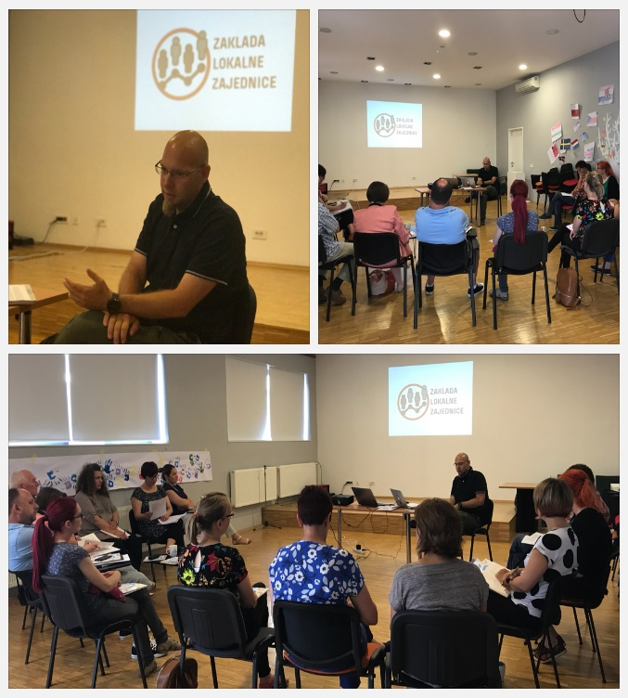
Na 12. sjednici Savjeta za razvoj civilnoga društva organizirana je tematska sjednica na kojoj je gost bio Igor Roginek, stručnjak koji se petnaestak godina bavi razvojem lokalne zajednice na području sjeverozapadne Hrvatske te razvojem koncepta takve zaklade u sjeverozapadnoj Hrvatskoj. Istaknuo je da postoji interes na lokalnoj i regionalnoj razini za ovakvim temama, te iskazao zadovoljstvo našim Savjetom za razvoj civilnog društva, jednim od dva ili tri na županijskoj razini u Hrvatskoj i usvojenom Županijskom strategijom.

5. AKTIVNOST: Informiranje javnosti o radu i aktivnostima Savjeta
Osmišljen je vizualni identitet Savjeta (logo) te su izrađeni promotivni materijali (banner i letci Savjeta) kako bi se javnost informiralo o radu Savjeta. Isto tako, tiskane su publikacije vezane uz provedbu aktivnosti i projekata (Strategija razvoja civilnoga društva KZŽ, Upute za upotrebu).
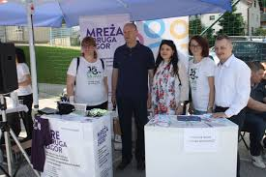
Savjet za razvoj civilnog društva kontinuirano je radio na medijskoj promociji i komunikaciji s javnošću: svake je godine bio prisutan na Sajmu udruga (11. sajam udruga u Mariji Bistrici održan 28. svibnja 2016. godini, 12. Sajam udruga održan u Bedekovčini, 27. svibnja 2017. te 13. Sajam udruga održan u Gornjem Jesenju, 26. svibnja 2018. godine).
Sajam udruga se svake godine održava u drugom gradu ili općini i na taj način želi se prikazati raznolikost rada udruga na području cijele županije, a najvažnije je da se udruge međusobno upoznaju, povežu i zajedno kreiraju nove projekte koji se temelje na međusobnoj povezanosti, poticanju međusektorske suradnje i boljoj suradnji pri prijavi na fondove Europske unije. Sudjelovanje Savjeta za razvoj civilnoga društva KZŽ iznimno je važno na ovakvim javnim događanjima, jer je to prilika za predstavljanje svojeg rada udrugama koje potencijalno mogu biti dio Savjeta ili s kojima Savjet može surađivati.
Savjet za razvoj civilnog društva Krapinsko-zagorske županije sudjelovao je u radio emisiji na radio Zaboku.

6. AKTIVNOST: Suradnja Krapinsko-zagorske županije s civilnim društvom kao primjer dobre prakse na nacionalnoj razini
Ured za udruge Vlade Republike Hrvatske svake godine organizira Dane otvorenih vrata udruge kako bi udruge građanima približile svoje programe i aktivnosti. Tom prilikom udruge širom Hrvatske organiziraju radionice, predavanja, akcije te na inovativne načine predstavljaju svoje društveno korisne projekte i programe, ali i mogućnosti uključivanja građana u volonterske programe. Ove je godine središnji događaj održan u prostorijama Centra za mlade i nezavisnu kulturu u Zaboku pod nazivom “Suradnja Županije s civilnim društvom”, upravo u suradnji sa Savjetom za razvoj civilnog društva Krapinsko – zagorske županije i Uredom za udruge Vlade Republike Hrvatske.

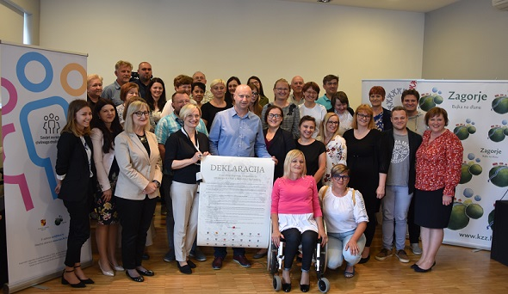
Rad Savjeta za razvoj civilnog društva Krapinsko-zagorske županije predstavila je njegova predsjednica Ivana Radanović, dok je o manifestaciji „Dani otvorenih vrata udruga 2018.“ govorila voditeljica Odjela za strateško planiranje, programiranje i informiranje Ureda za udruge Republike Hrvatske Stela Fišer Marković.
Tom prilikom Župan Željko Kolar potpisao je ispred Krapinsko-zagorske županije Deklaraciju o suradnji županija i organizacija civilnog društva. Ova Deklaracija nastala je uvažavajući činjenicu da je razvijeno civilno društvo jedna od pretpostavki i mjerila demokracije i stabilnosti političkoga sustava, a suradnja javne vlasti s građanima i civilnim društvom u stvaranju, provedbi i praćenju javnih politika jedno od temeljnih obilježja države koja služi svojim građanima, te imajući u vidu Europsku povelju o lokalnoj samoupravi i Nacionalnu strategiju stvaranja poticajnog okruženja za razvoj civilnoga društva. Potpisivanje je pokrenuo Ured za udruge Vlade Republike Hrvatske u suradnji s Hrvatskom zajednicom županija. Krapinsko-zagorska županija nalazi se u hrvatskom vrhu u području suradnje s civilnim društvom te je zato i prva u županija koja je potpisala Deklaraciju o suradnji županija i organizacija civilnog društava Republike Hrvatske. Osim navedenog, Krapinsko-zagorska županija prva je donijela Strategiju razvoja civilnog društva.

7. AKTIVNOST: Suradnja s civilnim društvom u Krapinsko-zagorskoj županiji – primjer dobre prakse i za Ukrajinu
Primjer Krapinsko-zagorske županije u gradnji odnosa s organizacijama civilnog društva prezentiran je dana 12. lipnja 2018. godine u Uredu za udruge Vlade Republike Hrvatske kao ogledan primjer dobre prakse predstavnicima ukrajinske vlade i organizacija civilnog društva iz Ukrajine u sklopu projekta „Unapređenje institucionalnih kapaciteta Vlade Ukrajine i organizacija civilnog društva za učinkovitu suradnju u procesu donošenja odluka“.
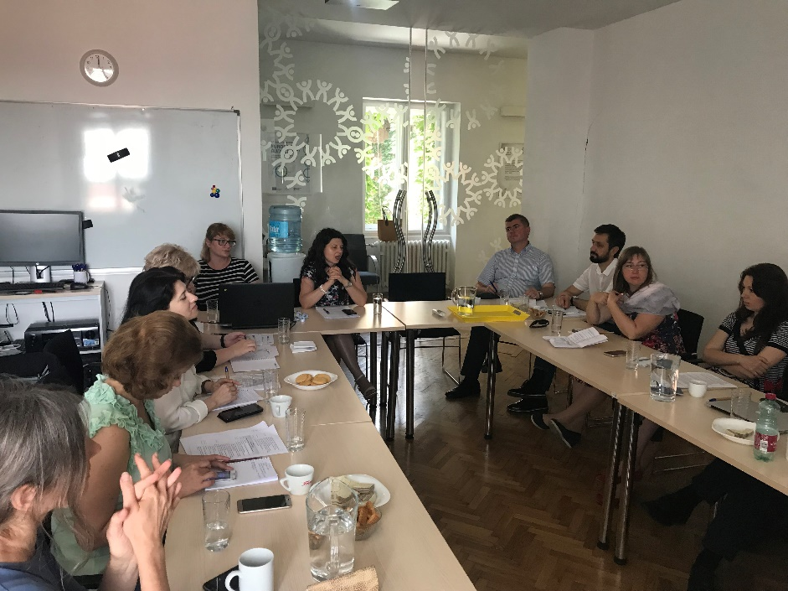
Tema susreta bila je provedba postupaka savjetovanja sa zainteresiranom javnošću te primjeri dobre prakse. Izlaganja o iskustvima provedbe savjetovanja na nacionalnoj i lokalnoj razini te iskustvima organizacija civilnoga društva u sudjelovanju u javnim savjetovanjima održale su Martina Gregurović Šanjug iz Upravnog odjela za zdravstvo, socijalnu skrb, udruge i mlade Krapinsko-zagorske županije i Ivana Radanović u ulozi predsjednice Savjeta za razvoj civilnoga društva Krapinsko-zagorske županije i Mreže udruga Zagor.
Na susretu su kao iskoraci Krapinsko-zagorske županije na ovom području predstavljeni suradnja Krapinsko-zagorske županije i organizacija civilnog društva i uključenost civilnog društva u javne politike te Strategija razvoja civilnog društva Krapinsko-zagorske županije. Isto tako predstavljen je Kodeks savjetovanja sa zainteresiranom javnošću u postupcima donošenja općih akata Krapinsko-zagorske županije (2014. godine kroz projekt „Građani i građanke imaju moć“ u partnerstvu organizacija civilnoga društva i Krapinsko-zagorske županije), čime je napravljen veliki iskorak u transparentnosti, otvorenom dijalogu i neposrednom sudjelovanju zainteresirane javnosti – udruga, građana, ustanova i institucija da uzmu aktivno učešće u kreiranju novih kriterija i načela za razvoj civilnog društva na području Županije.

8. AKTIVNOST: Međunarodna suradnja

Na 8. sjednici Savjeta za razvoj civilnog društva Krapinsko-zagorske županije, održanoj u svibnju 2016. godine, razvila se ideja Savjeta o prijavi projekta od strane Krapinsko-zagorske županije na natječaj Alpe Jadran.
Tako je na ovu inicijativu Krapinsko-zagorska županija bila nositelj projekta Razvoj civilnog društva na području Alpe Jadran, koji je sufinanciran sredstvima iz zajedničkog proračuna Saveza Alpe Jadran. S provedbom projekta započelo se u travnju 2017. godine.
Projekt je nastao s ciljem umrežavanja, istraživanja, predstavljanja primjera dobre prakse i razmjene znanja o odnosima između organizacija civilnog društva i javnog sektora na navedenom području. Partneri s područja županije su Mreža udruga Zagor i Zagorska razvojna agencija d.o.o., dok je Centar za informiranje, sudjelovanje i razvoj nevladinih organizacija partner iz Slovenije (Ljubljana), a Stenitzer Consulting & Coaching partner iz Austrije (Klagenfurt). Partneri u projektu dijele iste ciljeve i ideje, obzirom da civilno društvo vide kao "treći sektor" društva.
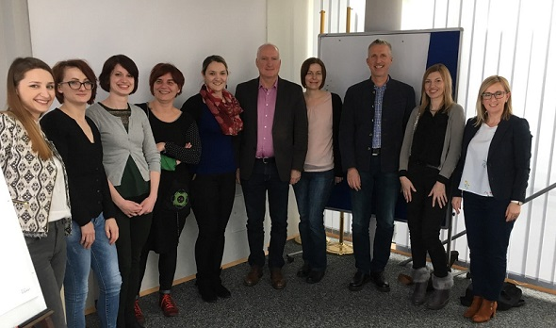
Projektom se željela postići uspostava snažnije, održive i rastuće mreže organizacija civilnog društva na području projekta i šire, izraditi publikacija na temelju prethodno provedenog istraživanja i rasprave o postojećim modelima suradnje organizacija civilnog društva i javnog sektora, te analiza novih trendova i promicanja inovativnih modela suradnje organizacija civilnog društva, javnog i privatnog sektora.

U sklopu projekta u Klagenfurtu je u siječnju 2018. godine održan radni sastanak za partnere pod nazivom „Good Practice Day Klagenfurt“ gdje je predstavljen projekt i razmijenjena iskustva u suradnji organizacija civilnog društva s tijelima javne vlasti kao i mogućnosti financiranja. Na sastanku je dogovorena izrada višejezičnog priručnika na temu razvoja civilnog društva s primjerima dobre prakse.
Završna konferencija Projekta održana je u Zaboku 29. ožujka 2018. godine. Nakon predstavljanja rezultata, sudionici konferencije potvrdili su preporuke koje su proizašle iz provedenog istraživanja te su se usuglasili:
- Potrebna je evaluacija primjene Uredbe o kriterijima, mjerilima i postupcima financiranja i ugovaranja programa i projekata od interesa za opće dobro koje provode udruge kako bi se utvrdili učinci primjene u ove četiri godine;
- Preporuča se davateljima sredstava da u financiranju razlikuju profesionalne od volonterskih udruga odnosno, administrativno olakšavanje prijave i provedbe projekata koji su ostvarili manji iznos sufinanciranja svojih projekata (do 14.000,00 kuna) po uzoru na slovenski model
- Potrebno je analizirati mogućnost uspostave krovnih organizacija koje bi raspoređivale financijska sredstva udrugama članicama organizacije, po uzoru na austrijski;
- Preporuča se jedinicama lokalne samouprave da kroz natječaje i javne pozive financiraju i rad onih udruga koje nisu registrirane na njihovom području, ali imaju članove s područja jedinice lokalne samouprave;
- Potrebno je podržati i uspostaviti organizaciju grupa samopomoći po uzoru na austrijski model -bolnice samopomoći.
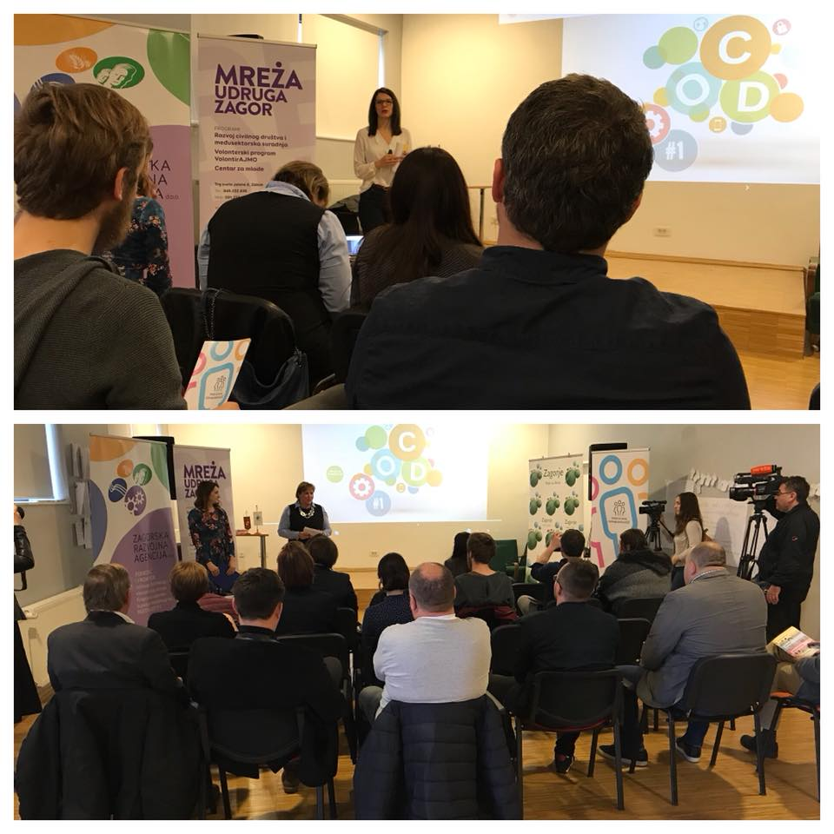
Sukladno zaključcima sa završne konferencije Projekta i rasprave sa 16. sjednice Savjeta održane u srpnju 2018. godine upućene su preporuke i upiti nadležnima:
1. Uredu za udruge Vlade Republike Hrvatske upit o evaluaciji primjene Uredbe o kriterijima, mjerilima i postupcima financiranja i ugovaranja programa i projekata od interesa za opće dobro koje provode udruge
2. Upit i preporuke Krapinsko-zagorskoj županiji, jedinicama lokalne samouprave i Uredu za udruge Vlade Republike Hrvatske o razdvajanju financiranja i pravila financiranja za volonterske i profesionalne udruge te o financiranju malih projekata do 15000 kuna (pojednostavljenju administracije)
3. Preporuka jedinicama lokalne samouprave o sufinanciranju projekata i programa udruga koje nemaju sjedište na njihovom području ali imaju članstvo i provode aktivnosti na istom.

Tijekom mandata za rad Savjeta za razvoj civilnog društva utrošeno je ukupno 31.340 kn, od toga za izradu promotivnog materijala (letaka, brošura, majica) 9.720 kn, za izradu Strategije razvoja civilnog društva Krapinsko-zagorske županije 6.200 kn, i za naknade članovima 15. 419 kn.

Općenito, može se zaključiti da je tijekom ovog prvog mandata rada Savjeta bio uspješan, provedene su brojne aktivnosti u cilju stvaranja poticajnog okruženja za razvoj civilnoga društva kao što su izrada strateškog dokumenta za razvoj civilnoga društva, postavljeni su temelji dobre suradnje između javnog i civilnog sektora, ostvarena je i međunarodna suradnja kroz projekte, a rad Savjeta prepoznat je i na nacionalnoj razini, ali i šire kao primjer dobre prakse.

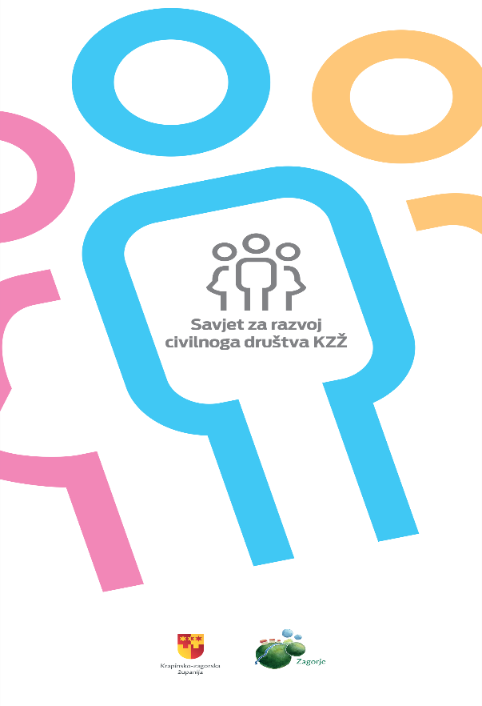

Mrežna stranica: www.kzz.hr/scd
Elektronska pošta: scd@kzz.hr

